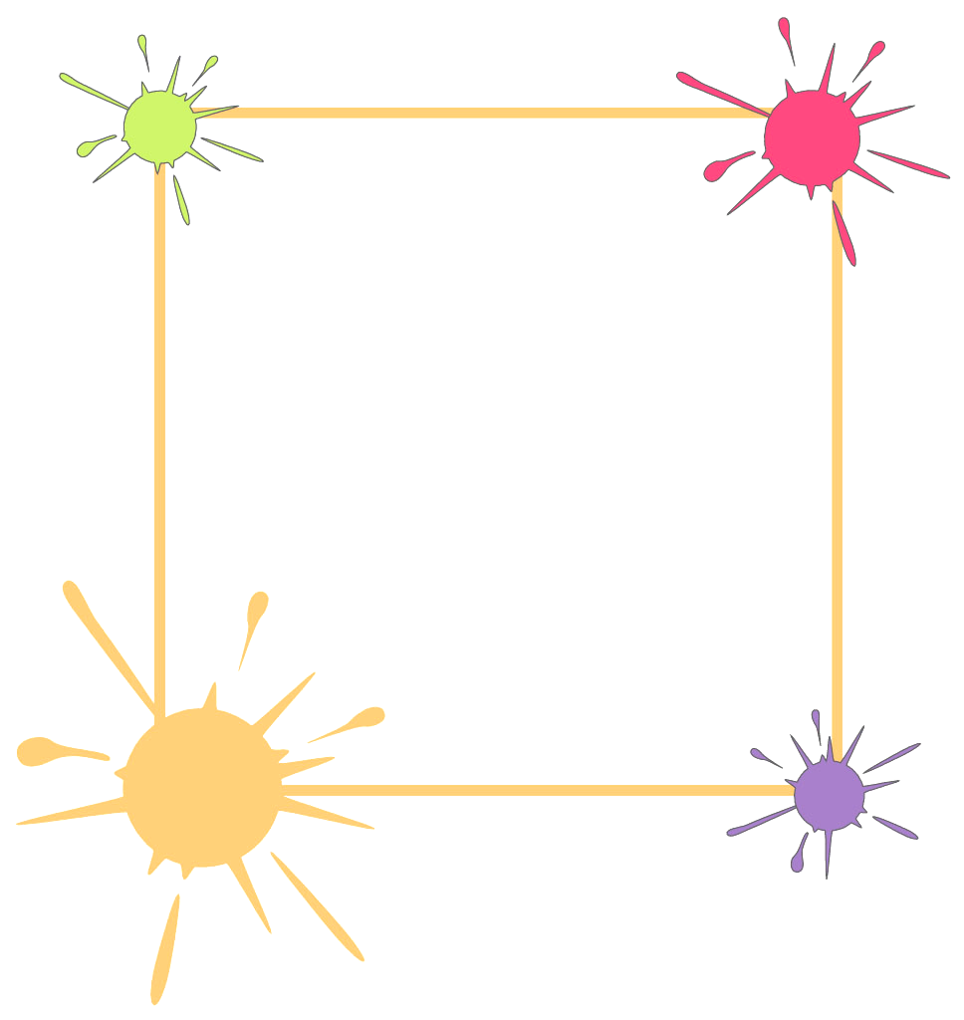
解放路小学一年级一周学习导航
学科__ 数学_____ 周次___第2周____
学习建议 | - 联系实际，有层次认识分类，体会分类是按一定标准进行的，按同一个标准分类的结果是确定的。  - 以辨认左、右为重点，理解左、右的相对性。  - 分段认识10以内的数，加强数感的培养，加深对数的意义的理解。
复习建议 | 继续练习有序地数数，更好地掌握用直尺画直线这个技能。
分层练习 | 基础练习：  - 认识更多的物品并知道它们的用途。  - 在生活中时常进行左、右的分辨。  - 练习1~5的书写。  拓展练习：  - 练习寻找众多物品中的不同类，把众多物品按不同的标准分类。  - 进行“反口令”训练，以便更好地认识左右。  - 练习在较复杂的图中数清某物体的个数。
一年级数学备课组推荐

